|  |  |
| --- | --- |
| **PHÒNG GIÁO DỤC VÀ ĐÀO TẠO**  **TRIỆU SƠN**  **ĐỀ CHÍNH THỨC** | **KIỂM ĐỊNH CHẤT LƯỢNG HỌC SINH GIỎI**  **MÔN TOÁN LỚP 7**  **NĂM HỌC: 2015-2016** |

**Câu 1. (5,0 điểm)**

Tính giá trị các biểu thức sau:



với



c) biết



**Câu 2. (4,0 điểm)**

1. Tìm biết:



1. Tìm biết và



**Câu 3. (5,0 điểm)**

1. Tìm các số nguyên biết



1. Cho đa thức . Tính



1. Chứng minh rằng từ 8 số nguyên dương tùy ý không lớn hơn 20, luôn chọn được ba số là độ dài ba cạnh của một tam giác



**Câu 4. (5,0 điểm)**

1. Cho có phân giác Trên lấy điểm trên tia đối của tia lấy điểm sao cho . Trên tia đối của tia lấy điểm N sao cho . Chứng minh rằng



1. là tam giác đều



1. Cho tam giác vuông ở điểm nằm giữa B và C. Gọi thứ tự là hình chiếu của trên Tìm vị trí của để có độ dài nhỏ nhất



**Câu 5. (1,0 điểm)**

Cho Tìm giá trị nhỏ nhất của biểu thức (và là hằng số dương đã cho).



**ĐÁP ÁN**

**Câu 1.**



b) Vì



Với



Với



Vậy khi và khi



**Câu 2.**

1.Vì , do đó:



Theo đề bài thì



Khi đó ta có: và



2.Ta có :



Suy ra



Áp dụng tính chất dãy tỉ số bằng nhau, ta có:



**Câu 3.**

1. Ta có :



Lập bảng:

|  |  |  |  |  |
| --- | --- | --- | --- | --- |
|  | 1 | 5 | -1 | -5 |
|  | 5 | 1 | -5 | -1 |
|  | 1 | 3 | 0 | -2 |
|  | -2 | 0 | 3 | 1 |
|  | Thỏa mãn | Thỏa mãn | Thỏa mãn | Thỏa mãn |

1. Ta có:



1. Giả sử 8 số nguyên dương tùy ý đã cho là với



Nhận thấy rằng với ba số dương thỏa mãn và thì là độ dài ba cạnh của một tam giác. Từ đó, ta thấy nếu trong các số không chọn được 3 số là độ dài ba cạnh của một tam giác thì:



(trái với giả thiết)

Vậy điều giả sử trên là sai.Do đó, trong 8 số nguyên trên đã cho luôn chọn được 3 số là độ dài ba cạnh của một tam giác



**Câu 4.**



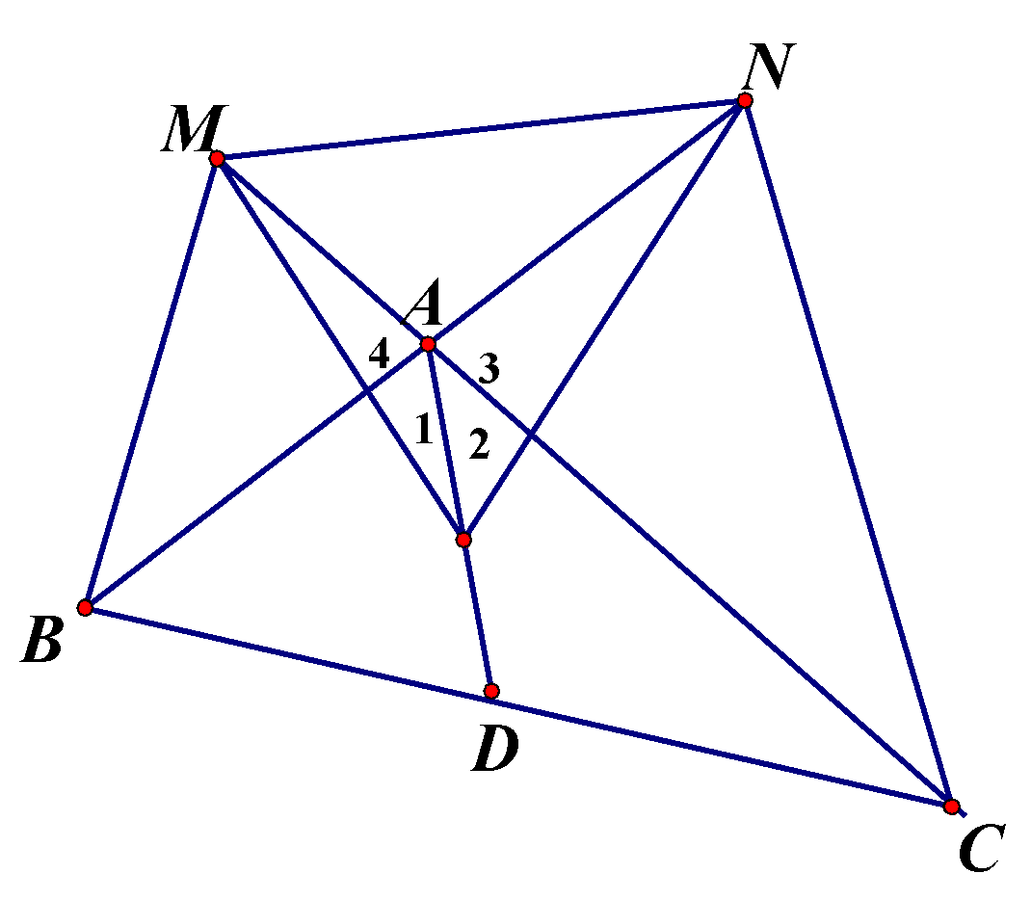

1. có nên



Do là tia phân giác nên ta lại có



Suy ra



Từ (1) và (2) suy ra



Từ (3) và (4) suy ra là tam giác đều



2.

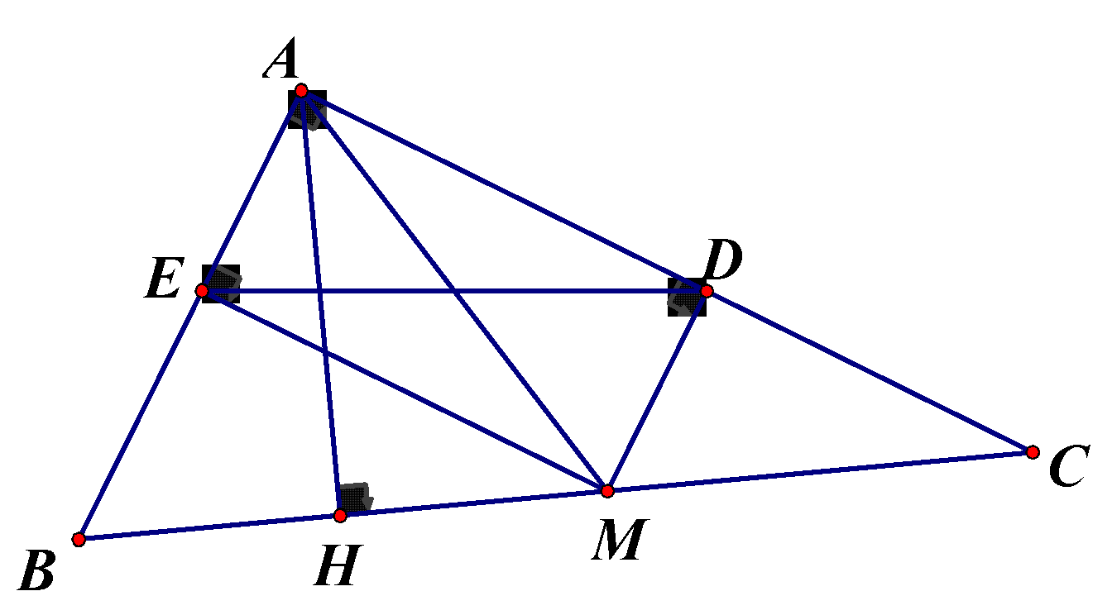

(AH là đường cao của



Vậy nhỏ nhất khi AM nhỏ nhất trùng với H



**Câu 5.**

Ta có:



Các số dương và có tích không đổi nên tổng của chúng nhỏ nhất khi và chỉ khi



Suy ra



Vậy giá trị nhỏ nhất của biểu thức khi

